REGULAMIN WOJEWÓDZKIEGO KONKURSU
PLASTYCZNO - JĘZYKOWEGO
NA ZILUSTROWANIE IDIOMU ANGIELSKIEGO
DLA UCZNIÓW KL V-VIII SZKÓŁ PODSTAWOWYCH
I SZKÓŁ ŚREDNICH
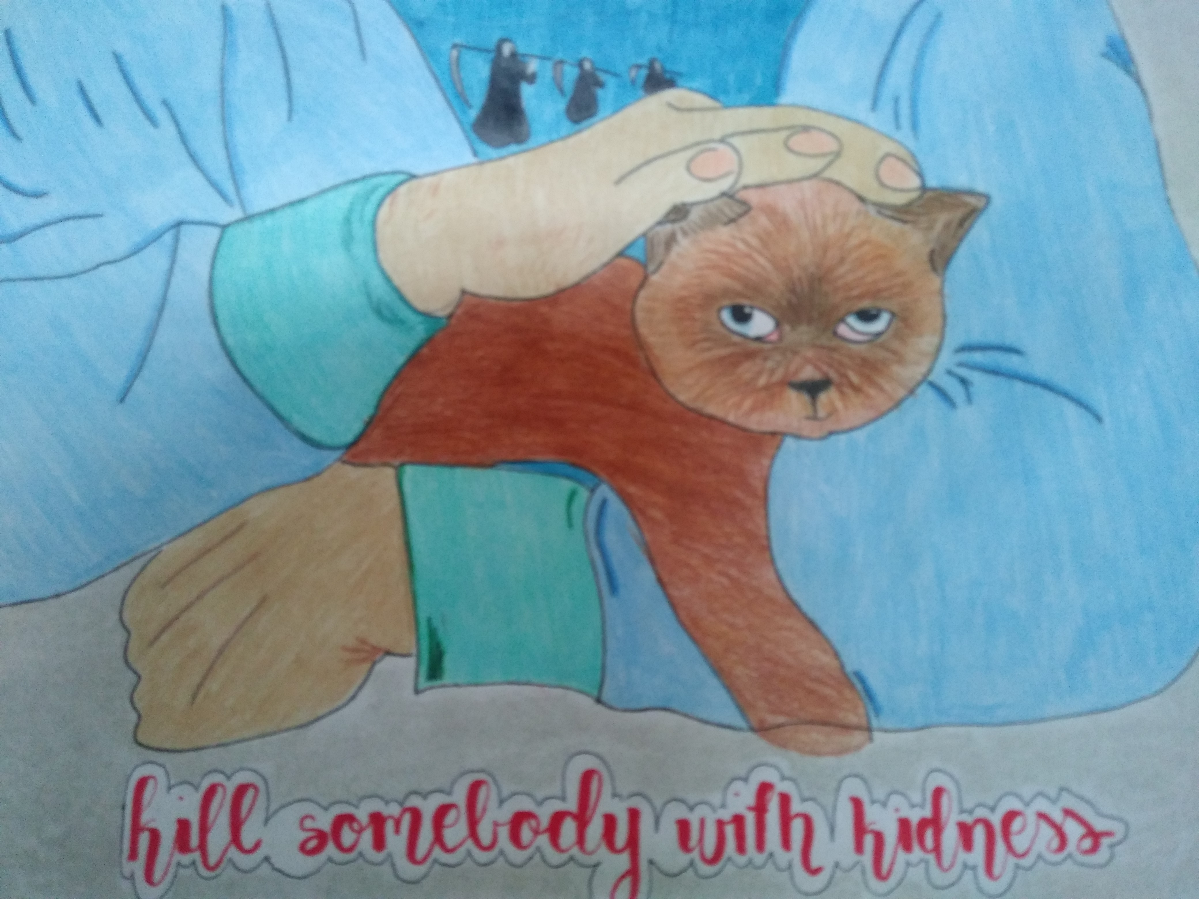

- Organizatorem konkursu jest Młodzieżowy Dom Kultury w Zespole Szkół i Placówek nr 2 w Katowicach.
- Adresatami konkursu są uczniowie klas V - VIII szkół podstawowych, wszystkich klas szkół średnich oraz innych placówek oświatowych i wychowawczych województwa śląskiego.
- Konkurs odbywać się będzie w dwóch etapach. Nauczyciele uczestników zobowiązani są do przeprowadzenia pierwszego etapu konkursu w swojej szkole/placówce.
- Uczestnicy, dowolną techniką plastyczną, ilustrują dowolny idiom angielski. Format pracy – dowolny.
- Jury oceniać będzie poprawność językową, kreatywność i wartość artystyczną prac. Praca powinna ilustrować, w możliwie najtrafniejszy sposób, dosłowne, ale także faktyczne znaczenie danego idiomu.
- Prace oceniane będą w dwu kategoriach wiekowych – szkoły podstawowe i szkoły średnie.
- Prace prosimy przesyłać na adres:
Młodzieżowy Dom Kultury
w Zespole Szkół i Placówek nr 2 w Katowicach
ul. Zarębskiego 2
Katowice 40- 854
- Termin nadsyłania prac: 12 kwietnia 2024 r.
- Do każdej pracy powinna być dołączona KARTA ZGŁOSZENIA (zał. nr 1) oraz ZGODA-OŚWIADCZENIE RODZICÓW (zał. nr 2) wraz z klauzulami zgody i obowiązku informacyjnego.
- Na odwrocie pracy prosimy zamieścić:
imię, nazwisko i wiek autora
adres szkoły, adres poczty elektronicznej i numer telefonu placówki
imię i nazwisko nauczyciela przygotowującego uczniów.
- Decyzja jury jest ostateczna.
- Nazwiska laureatów zostaną opublikowane na stronie www.mdkkatowice.pl.
- Prace zgłoszone do konkursu przechodzą na własność organizatora. Organizator zastrzega sobie prawo do ich bezpłatnej reprodukcji i publikacji w materiałach reklamowych związanych z konkursem oraz bezpłatnego i bez ograniczeń ich używania w celach promocyjnych. Udział w konkursie jest równoznaczny z akceptacją Regulaminu oraz ze zgodą uczestnika na wykorzystanie jego danych osobowych zgodnie z przepisami ustawy z ustawą z dnia 10.05.2018 r. o ochronie danych osobowych (Dz. U. 2018, poz. 1000) oraz Rozporządzenia Parlamentu Europejskiego i Rady (UE) 2016/679 z dnia 27 kwietnia 2016 r. w sprawie ochrony osób fizycznych w związku z przetwarzaniem danych osobowych i w sprawie swobodnego przepływu takich danych oraz uchylenia dyrektywy 95/46/WE (4.5.2016 L 119 Dziennik Urzędowy Unii Europejskiej PL).
- Wręczenie nagród odbędzie się 26 kwietnia 2023 (piątek), o godz. 13⁰⁰, w siedzibie placówki (obiekt przy ulicy Zarębskiego 2)
- Jury zastrzega sobie prawo do zmian w regulaminie.
Informacji udziela: Izabela Sitko, tel.: 32 254 76 99
ZAPRASZAMY!

Zał. nr. 1
KARTA ZGŁOSZENIA
do Wojewódzkiego Konkursu Plastyczno- Językowego na zilustrowanie idiomu angielskiego dla uczniów klas V - VIII szkół podstawowych i szkół średnich oraz innych placówek oświatowych i wychowawczych województwa śląskiego
Imię i nazwisko ucznia: ……………………………………………………………………..
Wiek uczestnika konkursu: ……………Klasa …………
Nazwa placówki, adres, telefon:……………………………………………………………. ……………………………………………………………….................................................
Adres e-mail placówki: ……………………………………………………………………..
Imię i nazwisko nauczyciela przygotowującego ucznia do konkursu:
………………………………………………………………………………………………
Wyrażamy zgodę na warunki przedstawione w Regulaminie konkursu, ze szczególnym uwzględnieniem pkt 13 i oświadczamy, że nadesłane na konkurs dzieło nie posiada wad prawnych (w szczególności, że jest to dzieło autorskie zgłaszającego).
Oświadczenie zgody
My niżej podpisani wyrażamy zgodę na przetwarzanie swoich - nauczyciel / mojego dziecka – rodzic danych osobowych podanych w karcie zgłoszenia do Wojewódzkiego Konkursu Plastyczno- Językowego na zilustrowanie idiomu angielskiego dla uczniów klas V -VIII szkół podstawowych, szkół średnich oraz innych placówek oświatowych i wychowawczych województwa śląskiego w celu przeprowadzenia ww. konkursu, w tym: oceny prac przez jury, powiadomienia o zajętym miejscu, umieszczenia danych na stronie internetowej placówki, sporządzenia listy nagrodzonych, promocji konkursu na terenie placówki, na stronie internetowej placówki, radiu i prasie wobec nauczyciela/dziecka, którego dane dotyczą oraz wykorzystaniu nadesłanej pracy do promocji konkursu.
Klauzula informacyjna
Zgodnie z art. 13 Rozporządzenia Parlamentu Europejskiego i Rady (UE) 2016/679 z dnia 27 kwietnia 2016 r. w sprawie ochrony osób fizycznych w związku z przetwarzaniem danych osobowych i w sprawie swobodnego przepływu takich danych oraz uchylenia dyrektywy 95/46/WE (4.5.2016 L 119/40 Dziennik Urzędowy Unii Europejskiej PL) przyjmuję do wiadomości, iż:
1. Administratorem podanych przeze mnie danych osobowych jest Zespół Szkół i Placówek nr 2, ul. Zarębskiego 2 40-854 Katowice (dalej: ”administratorem”), e-mail: sp20@o2.pl.
2. Inspektorem ochrony danych w Zespole Szkół i Placówek nr 2 w Katowicach Patrycja Kaczmarczyk, adres e-mail: iod@jednostki.cuw.katowice.pl, tel. 032 6061328
3. Podane dane osobowe będą na podstawie niniejszej zgody przetwarzane przez administratora, komisję konkursową, pracowników zespołu pracujących przy obsłudze konkursu i odpowiedzialnych za promocję zadań statutowych placówki przez okres: roku szkolnego 2023/2024 - karty zgłoszeń, nadesłane prace, zgody -oświadczenia rodziców; przez okres 5 lat – protokoły jury, a następnie archiwizowane. Dane będą przechowywane przez okres wynikający z przepisów prawa.
4. Dane nie będą udostępniane podmiotom innym niż upoważnione na podstawie stosownych przepisów prawa czyli organom władzy publicznej i organom przetwarzającym dane na podstawie przepisów prawa.
5. Przysługuje mi prawo żądania dostępu do podanych przeze mnie danych osobowych, ich sprostowania, usunięcia lub ograniczenia przetwarzania oraz prawo do wniesienia sprzeciwu wobec przetwarzania, a także prawo do przenoszenia danych.
6. Ponadto, przysługuje mi prawo do cofnięcia wyrażonej zgody w dowolnym momencie. Powyższe nie wpływa na zgodność z prawem przetwarzania, którego dokonano na podstawie wyrażonej przeze mnie zgody przed jej cofnięciem.
7. Dodatkowo, przysługuje mi prawo do wniesienia skargi do organu nadzorczego – Prezesa Urzędu Ochrony Danych Osobowych, jeżeli uznam, że podane przeze mnie dane osobowe przetwarzane są niezgodnie
z przepisami obowiązującego prawa.
8. Podanie przeze mnie danych osobowych jest dobrowolne, przy czym niezbędne do przeprowadzenia wszystkich czynności związanych z przebiegiem konkursu i jego promocją.
9. Dane nie będą przetwarzane w sposób zautomatyzowany.

…………………………. ……………………………..
Podpis rodzica Podpis nauczyciela Pieczątka szkoły/placówki

Zał. nr. 2
ZGODA – OŚWIADCZENIE RODZICÓW (OPIEKUNÓW)
Ja niżej podpisany wyrażam zgodę na uczestnictwo mojego dziecka
…………………………………………………………………………
Imię i nazwisko dziecka
w finale Wojewódzkiego Konkursu Plastyczno- Językowego na zilustrowanie idiomu angielskiego dla uczniów kl V -VIII szkół podstawowych, szkół średnich oraz placówek oświatowych i wychowawczych województwa śląskiego który odbędzie się 26 kwietnia 2024 r. w Zespole Szkół i Placówek nr 2, Katowice ul. Zarębskiego 2. Niniejszym udzielam zezwolenia na rejestrację finału konkursu oraz przenoszę na realizatora konkursu prawo do zarejestrowanego materiału z możliwością jego wykorzystania i rozpowszechniania na wszystkich polach eksploatacji. Akceptuję tematykę konkursu oraz wyrażam zgodę na wykorzystanie wizerunku mojego dziecka, w szczególności utrwalonego na zdjęciach i materiałach filmowych, do celów promocji i upowszechniania konkursu, a także na wykorzystanie danych osobowych zgodnie z przepisami ustawy z dn. 10.05.2018 o ochronie danych osobowych (Dz. U. 2018 poz. 1000) i Rozporządzenia Parlamentu Europejskiego i Rady (UE) 2016/679 z dnia 27 kwietnia 2016 r. w sprawie ochrony osób fizycznych w związku z przetwarzaniem danych osobowych i w sprawie swobodnego przepływu takich danych oraz uchylenia dyrektywy 95/46/WE (4.5.2016 L 119/40 Dziennik Urzędowy Unii Europejskiej PL)
Imię i nazwisko rodzica (opiekuna) ………………………………………………………………
……………………………………………………………………………………………………………………………..
miejscowość, data czytelny podpis rodzica (opiekuna)

Oświadczenie zgody
Ja niżej podpisany wyrażamy zgodę na przetwarzanie danych osobowych mojego dziecka podanych w wyżej wymienionej zgodzie na potrzeby przeprowadzenia Wojewódzkiego Konkursu Plastyczno- Językowego na zilustrowanie idiomu angielskiego dla uczniów kl V - VIII szkół podstawowych, szkół średnich oraz placówek oświatowych i wychowawczych województwa śląskiego , jego rejestrację, wykorzystanie i rozpowszechnianie na wszystkich polach eksploatacji, wykorzystaniu wizerunku mojego dziecka do celów promocji i upowszechniania konkursu.
Klauzula informacyjna
Zgodnie z art. 13 Rozporządzenia Parlamentu Europejskiego i Rady (UE) 2016/679 z dnia 27 kwietnia 2016 r w sprawie ochrony osób fizycznych w związku z przetwarzaniem danych osobowych i w sprawie swobodnego przepływu takich danych oraz uchylenia dyrektywy 95/46/WE (4.5.2016 L 119/40 Dziennik Urzędowy Unii Europejskiej PL)
przyjmuję do wiadomości, iż:
1. Administratorem podanych przeze mnie danych osobowych jest Zespół Szkół i Placówek nr 2, ul. Zarębskiego 2 40-854 Katowice (dalej: ”administratorem”), e-mail: sp20@o2.pl.
2. Inspektorem ochrony danych w Zespole Szkół i Placówek nr 2 w Katowicach jest Patrycja Kaczmarczyk, adres e-mail: iod@jednostki.cuw.katowice.pl, tel. 032 6061328
3. Podane dane osobowe będą na podstawie niniejszej zgody przetwarzane przez administratora, pracowników zespołu pracujących przy obsłudze konkursu i odpowiedzialnych za promocję zadań statutowych placówki przez okres roku szkolnego 2023/2024 a następnie archiwizowane. Dane będą przechowywane przez okres wynikający z przepisów prawa.
4. Dane nie będą udostępniane podmiotom innym niż upoważnione na podstawie stosownych przepisów prawa czyli organom władzy publicznej i organom przetwarzającym dane na podstawie przepisów prawa.
5. Przysługuje mi prawo żądania dostępu do podanych przeze mnie danych osobowych, ich sprostowania, usunięcia lub ograniczenia przetwarzania oraz prawo do wniesienia sprzeciwu wobec przetwarzania, a także prawo do przenoszenia danych.
6. Ponadto, przysługuje mi prawo do cofnięcia wyrażonej zgody w dowolnym momencie. Powyższe nie wpływa na zgodność z prawem przetwarzania, którego dokonano na podstawie wyrażonej przeze mnie zgody przed jej cofnięciem.
7. Dodatkowo, przysługuje mi prawo do wniesienia skargi do organu nadzorczego – Prezesa Urzędu Ochrony Danych Osobowych, jeżeli uznam, że podane przeze mnie dane osobowe przetwarzane są niezgodnie
z przepisami obowiązującego prawa.
8. Podanie przeze mnie danych osobowych dziecka jest dobrowolne, przy czym niezbędne do przeprowadzenia wszystkich czynności związanych z przebiegiem finału konkursu i jego promocją.
9. Dane nie będą przetwarzane w sposób zautomatyzowany.

……………..…………………………………………….
(czytelny podpis rodzica/prawnego opiekuna)

